Ребята и воспитатели
Выражают огромную признательность и благодарность
Родителям группы № 16
за помощь в благоустройстве детской площадки в летнее время,
за оснащение развивающей среды в группе.
Отдельное спасибо
Зайцевой Анне Павловне
Крицкой Елене Викторовне
Крицкому Александру Дмитриевичу
Панкиной Ольге Викторовне
Старикову Александру Геннадьевичу
Стариковой Марине Анатольевне
Тырышкиной Татьяне Сергеевне
Сусловой Елене Владимировне
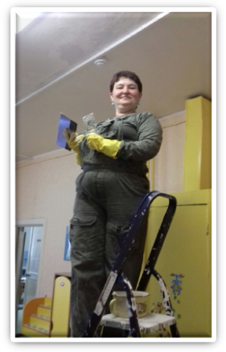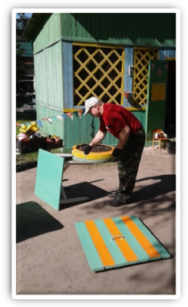 Лискиной Елене Владимировне
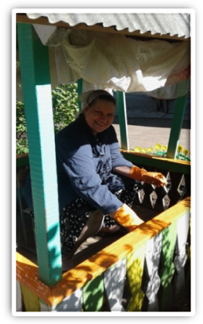

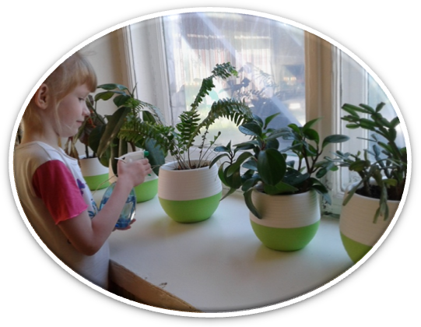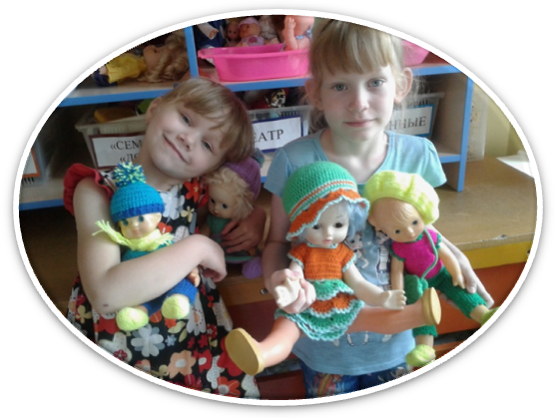Всё невозможное возможно
Когда вперёд идем мы вместе
И то, что нам казалось сложным-
Вы помогли решать нам вместе!
Спасибо вам, за ту поддержку
Которую нам оказали.
Желаем, чтобы вы были счастливы
И, чтоб добро осталось с вами.
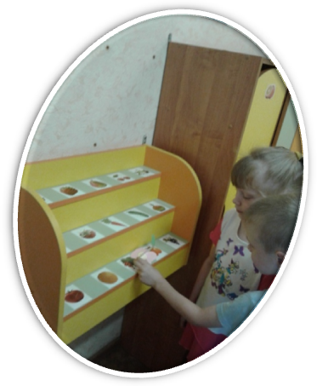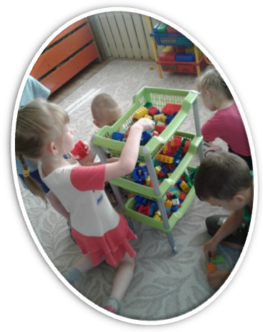
Материал подготовила
Ежикова С.Н.

